Blog-system项目 - 开发文档
- 项目基础信息

1. 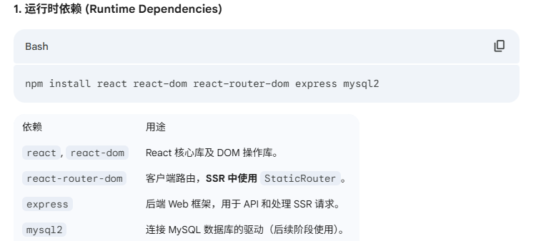
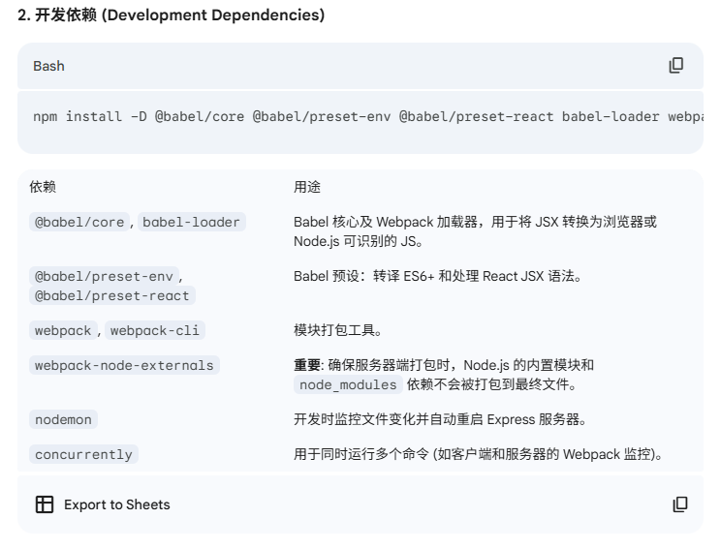
- 一、服务端：
Node.js —— 【餐厅的实体店面与水电煤气】
- 是什么：它不是一种语言，而是一个运行环境 (Runtime)。

Express —— 【后厨的行政主厨】
- 是什么：基于 Node.js 的后端 Web 框架。
- 作用：Node.js 原生提供的功能很基础（像原材料），很难用。Express 提供了一套简洁的工具，让你能快速写出 API 接口、处理路由。

二、客户端
React —— 【精致的摆盘与食材】
- 是什么：一个用于构建用户界面的 JavaScript 库。
- 作用：它把网页拆分成一个个独立的“组件”（比如按钮组件、导航栏组件），像搭积木一样拼成网页。
Next.js —— 【餐厅大堂经理 & 智能传菜系统】
- 是什么：基于 React 的全栈框架。
- 作用：它在 React 的基础上，增加了服务端渲染 (SSR)、路由管理（页面跳转）、打包优化等高级功能。

Next.js 会向后端发起请求。Express (server 文件夹) 收到请求，它把数据打包成 JSON 格式，扔回给 Next.js。

3. Next.js中，在 src/app 下的任意文件夹中，只要有一个叫 page.js（或 page.tsx）的文件，Next.js 就会把这个文件导出的默认组件，作为当前路由路径的「页面内容」。这是框架的强制约定 —— 必须用 page.js 这个文件名，框架才会识别它为 “页面组件”。
当你访问 localhost:3000/ 时，Next.js 的处理流程是：
- 开发服务器（next dev）监听 3000 端口，收到 / 的请求；
- 解析 URL 路径 /，匹配到 src/app 根目录；
- 查找 src/app 目录下的 page.js（框架约定的页面入口文件）；
- 加载 page.js 中导出的默认组件（你的 Home 组件）；
- 渲染这个组件，把 HTML 内容返回给浏览器 —— 所以你能看到 “博客系统 SSR 演示” 的页面。
Next.js 把 app 目录下的文件夹 / 文件结构直接映射成 URL 路径，而方括号 [ ] 是官方定义的「动态路由段」语法，专门用来匹配 URL 中的可变参数
文件夹 / 文件结构 | 对应 URL 路径 | 路由类型
app/page.js | / | 首页
app/posts/page.js | /posts | 文章列表页
app/posts/create/page.js | /posts/create | 写文章页
app/posts/[id]/page.js | /posts/1、/posts/2 等 | 文章详情页（动态路由）

4. import Link from 'next/link';
替代原生 <a> 标签，实现客户端无刷新导航（跳转页面时不重新加载整个浏览器页面），是 Next.js 路由的核心组件。

5. 完整请求流程
- 用户操作：浏览器输入你的 Next.js 博客地址（比如 localhost:3000），向 Next.js 服务器发起请求。
- 服务端执行（关键）：
  - Next.js 服务器（服务端）执行 getData()，向 Express API 服务器（localhost:5000）请求文章数据；
  - 拿到数据后，在服务端把 Home 组件渲染成完整的 HTML 字符串（包含所有文章列表的 DOM 结构）。
- 返回给客户端：Next.js 服务器把渲染好的完整 HTML 发送给用户的浏览器（客户端）。

6. 虽然我们还没写“修改接口”，但我先教你原理：
- 当执行 UPDATE posts ... 时，必须执行 await redisClient.del(cacheKey)。
- 这样下次查询时，就会重新去数据库拉取最新的数据。

7. Next.js App Router 框架在服务端渲染（SSR）时，会自动为你注入水合所需的标记（如专属属性、根节点、组件类名），这是框架的默认行为，无需你手动编写任何标记代码。
一、为什么会自动返回带水合标记的 HTML？
1. Next.js 框架的 “默认预埋逻辑”
你的代码是 Next.js 页面组件，当 Next.js 在服务端执行这段代码、将 JSX 渲染为 HTML 时，会自动完成两件事：
- 注入根节点标记：把你的组件内容包裹在 <div id="__next" data-reactroot=""> 中（__next 是 Next.js 固定的根容器 ID，data-reactroot 是 React 水合的根标识）；
- 注入组件专属标记：对 Link、Antd 组件等，自动添加专属属性 / 类名（比如 Link 会被加上 data-nextjs-link="true"，Card 会被加上 ant-card 等 Antd 类名）；
- 插入客户端 JS 入口：在 HTML 末尾自动添加 <script> 标签，指向 Next.js 打包后的客户端 JS 包（负责水合的交互逻辑）。
你的 Home 是 async 页面组件，Next.js 对这类组件的 SSR 流程有固定规则：
- 服务端执行 getData() 获取数据 → 执行 JSX 渲染；
- 自动为渲染后的 HTML 注入水合标记 → 拼接成完整的 HTML 文档；
- 返回给浏览器（包含所有标记和客户端 JS 入口）。

React 只能识别的 JS 代码 所以我之前写的JSX也是无形中babel将JSX转换为了JS：
第一步：Babel 把 JSX 转成 “JS 函数调用”
你写的 JSX 代码（比如 <div>标题</div>），首先是 Babel 把它转成 React 能识别的 JS 代码（比如 React.createElement("div", null, "标题")，或开启runtime:automatic后的jsx("div", { children: "标题" })）。这一步发生在代码编译 / 打包时（比如 Webpack 构建、Next.js 启动时），最终你项目里运行的是转译后的 JS，不是原始 JSX。
第二步：JS 函数执行生成 “虚拟 DOM 对象”
转译后的 JS 函数执行后，会返回一个描述页面结构的 JavaScript 对象（也就是 “虚拟 DOM”），比如：
{ type: "div", props: { children: "标题" } }
第三步：React 把 “虚拟 DOM” 渲染成真实 HTML（DOM）
React 会读取这个 “虚拟 DOM 对象”，然后调用浏览器的 DOM API（比如document.createElement），创建真实的 HTML 元素（比如<div>标题</div>），并把它插入到页面的 DOM 树里。最后浏览器渲染这些真实 DOM，你就能在页面上看到内容了。

const initialData = window.__INITIAL_DATA__;
读取服务端注入到全局window对象里的初始数据：
- 服务端渲染时，会把页面需要的数据（比如文章列表）提前获取，然后通过<script>window.__INITIAL_DATA__ = {...}</script>的方式注入到 HTML 里；
- 客户端直接用这个数据，不用再发一次请求获取，提升首屏加载速度（这是 SSR 的关键优化）。

Hydration水合：（客户端 React 对服务端已生成的静态 HTML 的 “激活操作”）
第一步：“扫描” 服务端 HTML，构建客户端虚拟 DOM
当hydrateRoot执行时，它会先读取页面中<div id="root">里的服务端渲染的真实 HTML（比如<h1>SSR教程</h1><p>内容</p>），然后根据你写的 React 组件（比如<App />）生成客户端的虚拟 DOM（描述组件结构的 JS 对象）。
接着它会做一个关键操作：对比 “服务端真实 HTML” 和 “客户端虚拟 DOM” 的结构是否一致（比如标签类型、层级、key 等）。
第二步：绑定交互事件（核心 “激活” 动作）
如果结构匹配，hydrateRoot不会重新创建 DOM 元素（这是和ReactDOM.render最大的区别！render会删掉现有 DOM 重新生成），而是直接给已有的真实 DOM 元素绑定 React 的事件处理逻辑：
- 比如你组件里写的onClick={() => {}}、onChange={() => {}}，会被绑定到对应的按钮、输入框上；
- 原本静态的 HTML（只能看），瞬间变成可交互的（能点、能输入）。

第三步：接管 React 的更新调度
完成事件绑定后，hydrateRoot会让 React “接管” 这个 DOM 树的后续管理：
- 之后如果组件状态变化（比如setState），React 会像普通 SPA 一样，通过虚拟 DOM 对比计算差异，只更新需要变化的 DOM 节点；
- 全程复用最初的服务端 HTML，不会从头重建。

第四步：处理 “结构不匹配”（容错机制）
如果服务端 HTML 和客户端虚拟 DOM 结构不一致（比如服务端渲染<h1>标题</h1>，客户端组件写的是<h2>标题</h2>），hydrateRoot会：
- 控制台报 “hydration mismatch” 警告（提醒你修复）；
- 尝试在不破坏整体结构的前提下，局部修正 DOM（比如把<h1>改成<h2>）；
- 实在无法修正的部分，才会局部重新渲染（尽量减少性能损耗）。

普通的ReactDOM.render是 “从头生成 HTML”， 不管页面里有没有 DOM，先删掉所有内容→生成新虚拟 DOM→创建新真实 DOM→绑定事件。相当于 “拆了旧房盖新房”。

而hydrateRoot是 “复用服务端已生成的 HTML”，只给它加上交互逻辑（比如点击、输入）；
页面里已有 DOM→对比结构→只绑定事件→接管更新
作用：让服务端渲染的静态页面变成可交互的 React 应用，同时避免客户端重新生成 DOM 导致的性能浪费或 DOM 不匹配。

当定义路由时（比如router.post('/', 中间件1, 中间件2, 处理函数)），Express 会把这些参数按顺序组成一个 **“中间件执行队列”**（也叫中间件链）。请求到达时，会从第一个中间件开始依次执行，只有调用next()，才会进入下一个环节。
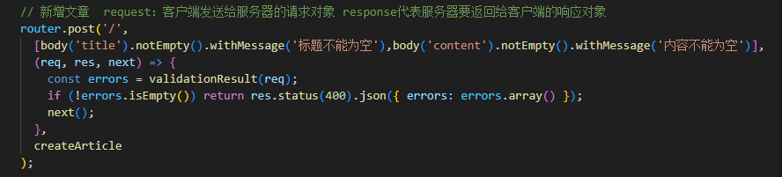
.notEmpty()本身就是express-validator库提供的验证规则方法 所以调用完后自动调用next() 而且.notEmpty()后一定要有express-validator，把把验证结果（无论成功 / 失败）自动存储到当前请求的req对象的内部属性中

首页快速加载：
在 SSR 中，服务端已经通过renderToString把React 组件转换成了完整的 HTML 字符串（比如<div id="root"><h1>文章标题</h1><p>内容</p></div>），并嵌入到页面里返回给浏览器。浏览器拿到这个 HTML 后，会直接渲染出可见的内容（用户能看到标题、内容）。此时客户端的前端代码（比如client.bundle.js）才刚开始加载 / 执行。
此时服务端生成的 HTML 里只有结构（比如<button>点赞</button>），没有绑定onClick等事件。客户端 JS 会找到这些 DOM 元素，把 React 组件里定义的事件（比如点击点赞的逻辑）绑定上去，让按钮能点击、输入框能输入。

反引号（`）包裹的是模板字符串
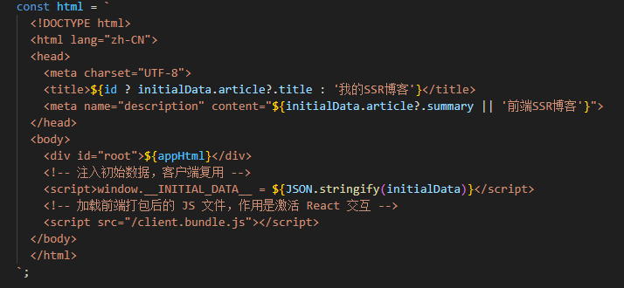
- ?. 是可选链操作符：如果 initialData.article 不存在（比如 id 无效），不会报错，而是返回 undefined，避免页面崩溃；

JSON 格式：本质是JavaScript 对象 / 数组
// JSON格式（对象）
const jsonData = { "name": "前端教程", "id": 1 };
// JSON格式（数组）
const jsonArray = [ { "id": 1 }, { "id": 2 } ];
JSON 格式的字符串：本质是字符串
// JSON格式的字符串（对应上面的对象）
const jsonString = '{"name": "前端教程", "id": 1}';
// JSON格式的字符串（对应上面的数组）
const jsonArrayString = '[{"id": 1}, {"id": 2}]';

JSON 格式的字符串：用于存储或传输数据（因为字符串是通用的 “容器”）。
- 存储：比如 Redis 只能存字符串，所以要把 JSON 格式的数据转成 JSON 字符串才能存入（JSON.stringify()）；
两者可以通过 JSON.stringify()（JSON 格式 → JSON 字符串）和 JSON.parse()（JSON 字符串 → JSON 格式）互相转换

<!-- 数据挂载到浏览器的 window 对象上，客户端 React 启动时可以直接读取这个数据，不用再发请求获取 -->
<script>window.__INITIAL_DATA__ = ${JSON.stringify(initialData)}</script>
如果没有这行代码，客户端 React 激活时：
- 不知道服务端用了什么 initialData 渲染的 HTML；
- 会重新发请求（比如再调 /api/article/1）获取数据，导致重复请求（服务端查一次，客户端又查一次）；
- 更严重的是：如果客户端重新请求的数据和服务端不一致，会导致 “水合错误”（React 发现客户端虚拟 DOM 和服务端 HTML 不匹配，页面错乱）。

服务端降级策略,如果渲染失败返回基础骨架
情况 1（厨师崩了，仓库正常）：厨师做不了菜（SSR 渲染失败），先给顾客一张 “抱歉做菜失败” 的纸条（加载失败提示）；
服务员看到纸条后，直接去仓库拿食材（客户端调接口拿数据），在顾客面前的餐桌上现做（浏览器里渲染组件）；

